MEDIX
Universidad La Salle - Producto Academico Final

Propuesta de Implementacion y Mejora del Sistema de Informacion Hospitalario MEDIX para la Gestion de Atencion Medica en el Hospital Regional Honorio Delgado de Arequipa

Campo | Detalle
Curso | Sistemas de Informacion / Producto Academico
Proyecto | Sistema hospitalario MEDIX
Empresa analizada | Hospital Regional Honorio Delgado Espinoza - Arequipa
Area de estudio | Consultorio Externo, Admision y Atencion Ambulatoria
Fecha | 07/07/2026

Documento elaborado como sustento academico del sistema MEDIX, incluyendo diagnostico, propuesta, requerimientos, arquitectura, seguridad, pruebas, cronograma y anexos.

Indice de contenido
- 1. Titulo del Proyecto
- 2. Introduccion
- 3. Descripcion de la Empresa
- 4. Problema o Necesidad Detectada
- 5. Propuesta de Solucion
- 6. Levantamiento de Requerimientos
- 7. Arquitectura Tecnologica
- 8. Tecnologias
- 9. Seguridad y Ciberseguridad
- 10. Esquema de Pruebas
- 11. Metodologia
- 12. Plan de Trabajo
- 13. Resultados Esperados
- 14. Conclusion
- 15. Recomendaciones
- 16. Uso de Plantilla Institucional
- 17. Anexos

1. Titulo del Proyecto
Propuesta de Implementacion y Mejora del Sistema de Informacion Hospitalario MEDIX para la Gestion de Atencion Medica en el Hospital Regional Honorio Delgado de Arequipa.

2. Introduccion
El presente producto academico desarrolla una propuesta de mejora basada en un sistema de informacion hospitalario denominado MEDIX. El proyecto se orienta a optimizar los procesos de admision, programacion de citas, cola de espera, atencion medica, validacion, reportes y trazabilidad dentro del area de Consultorio Externo. El trabajo se plantea por fases: analisis del contexto, identificacion del problema, levantamiento de requerimientos, diseño de arquitectura, desarrollo funcional, pruebas, seguridad, despliegue y documentacion final.
El objetivo general es proponer e implementar una plataforma web que facilite el trabajo administrativo, de recepcion y medico, reduciendo tiempos de espera, errores de registro y falta de visibilidad en tiempo real. Su importancia academica se relaciona con la aplicacion practica de sistemas de informacion para resolver necesidades organizacionales reales en una institucion de salud.

3. Descripcion de la Empresa

3.1 Informacion General
Aspecto | Descripcion
Nombre | Hospital Regional Honorio Delgado Espinoza
Ubicacion | Arequipa, Peru
Rubro | Servicios de salud publica y atencion hospitalaria
Tamaño | Institucion hospitalaria regional de alta demanda
Usuarios internos | Personal administrativo, recepcionistas, medicos, auditoria y soporte TI
Usuarios externos | Pacientes atendidos por consultorio externo y servicios ambulatorios
Mision referencial | Brindar atencion medica oportuna, segura y orientada al paciente.
Vision referencial | Fortalecer la calidad de atencion mediante procesos eficientes y soporte tecnologico.

3.2 Estructura Organizacional
La organizacion considerada para el analisis integra direccion hospitalaria, administracion, consultorio externo, recepcion/admision, medicos, auditoria y soporte TI. En anexos se presenta un organigrama referencial alineado al funcionamiento propuesto de MEDIX.
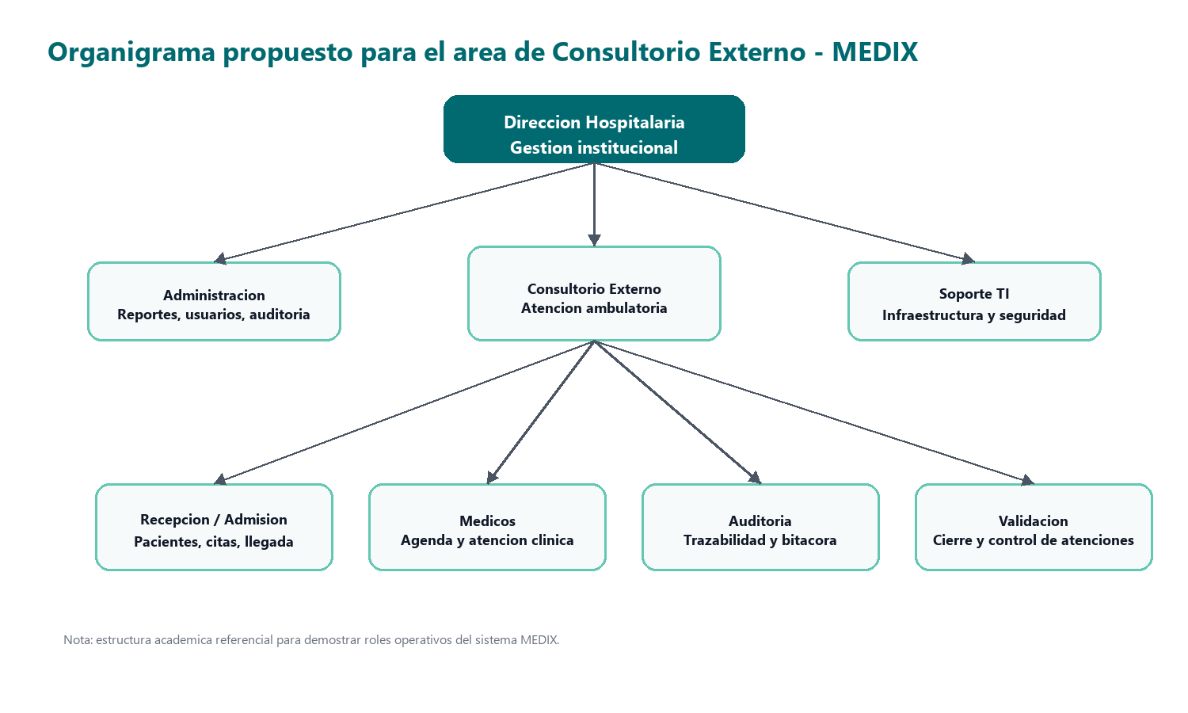

3.3 Area de Estudio
El area de estudio es Consultorio Externo y Admision, porque concentra el flujo diario de pacientes: registro, citas, llegada, cola, atencion por medico y validacion posterior. En esta area intervienen recepcionistas, medicos, personal administrativo y responsables de control, quienes requieren informacion actualizada para decidir y coordinar.

3.4 Procesos del Area
Proceso | Entradas | Actividades | Salidas
Registro de paciente | DNI, datos personales, contacto | Validar datos, registrar o actualizar ficha | Paciente disponible para citas
Programacion de cita | Paciente, servicio, medico, fecha | Asignar horario y consultorio | Cita programada
Llegada | Cita del dia y presencia del paciente | Confirmar asistencia | Paciente llegado
Cola de espera | Pacientes llegados | Ordenar por servicio, tiempo y prioridad | Paciente en espera
Atencion medica | Paciente y cita asignada | Evaluar, registrar diagnostico/feedback | Atencion registrada
Validacion | Atencion finalizada | Confirmar cierre y actualizar indicadores | Atencion validada

3.5 Fuentes de Informacion
- Observacion del flujo de admision, cola y atencion ambulatoria representado en el sistema.
- Requerimientos academicos del producto final entregado por el docente.
- Retroalimentacion del profesor y compañeros sobre botones, roles, seguridad y usabilidad.
- Analisis del sistema MEDIX ya implementado y desplegado para demostracion publica.
- Revision referencial de necesidades frecuentes en sistemas de salud: seguridad, trazabilidad, reportes y control por rol.

3.6 Relacion con Otras Areas
Area relacionada | Informacion que recibe | Informacion que envia
Administracion | Indicadores, tiempos, cumplimiento | Usuarios, permisos, configuracion
Recepcion/Admision | Citas y pacientes | Llegadas, cambios de estado
Medicos | Agenda y pacientes asignados | Atenciones y feedback clinico
Auditoria | Bitacora y trazabilidad | Alertas, revisiones y controles
Soporte TI | Incidencias y necesidades tecnicas | Mantenimiento, seguridad y respaldo

4. Problema o Necesidad Detectada

4.1 Descripcion del Problema
El problema principal es la dificultad para gestionar de manera integrada el flujo de atencion ambulatoria. Cuando la informacion de pacientes, citas, cola, atencion medica y validacion se maneja de forma separada o manual, la administracion no puede conocer el estado real del servicio en el momento oportuno.

4.2 Evidencia
- Necesidad de registrar pacientes, editarlos y consultarlos sin duplicar datos.
- Existencia de botones o funciones que debian completarse para que el sistema sea realmente operativo.
- Solicitud de roles diferenciados: administrador con acceso completo, recepcionista orientada a citas y pacientes, medico orientado a agenda y atencion.
- Necesidad de mensajes de error seguros y entendibles para usuarios no tecnicos.

4.3 Procesos Afectados
Los procesos afectados son admision, programacion de citas, registro de llegada, cola de espera, atencion medica, validacion administrativa, reportes y auditoria.

4.4 Causas
- Fragmentacion de informacion entre modulos o registros separados.
- Falta de visibilidad en tiempo real del estado de cada atencion.
- Ausencia de control de permisos claramente adaptado al rol del usuario.
- Insuficiente trazabilidad para saber quien realizo cambios y cuando.

4.5 Consecuencias
- Mayor tiempo de espera para pacientes.
- Errores de registro o duplicidad de informacion.
- Dificultad para supervisar cumplimiento de citas y productividad de atencion.
- Riesgo de accesos no autorizados o exposicion de informacion sensible.

4.6 Relacion con Sistemas de Informacion
El problema corresponde directamente al ambito de sistemas de informacion porque involucra captura, procesamiento, almacenamiento, seguridad, reportes y toma de decisiones con datos operativos.

4.7 Justificacion
Resolver esta necesidad permite que el hospital mejore la calidad del servicio, reduzca tiempos, fortalezca la seguridad y disponga de informacion confiable para decisiones administrativas y clinicas.

4.8 Alcance
- Se mejora la gestion de pacientes, citas, cola, atencion, validacion, reportes, usuarios y seguridad.
- Se documenta una demo publica con datos simulados para exposicion academica.
- No se integra en esta etapa con sistemas nacionales externos, facturacion real, farmacia o laboratorio.
- No se publican datos reales de pacientes en el despliegue demostrativo.

5. Propuesta de Solucion
La propuesta es MEDIX, un sistema web de gestion hospitalaria que centraliza el flujo de atencion de consultorio externo. El sistema organiza usuarios por rol, permite registrar pacientes, gestionar citas, controlar llegada y cola, registrar atenciones medicas, validar atenciones finalizadas y visualizar indicadores diarios.
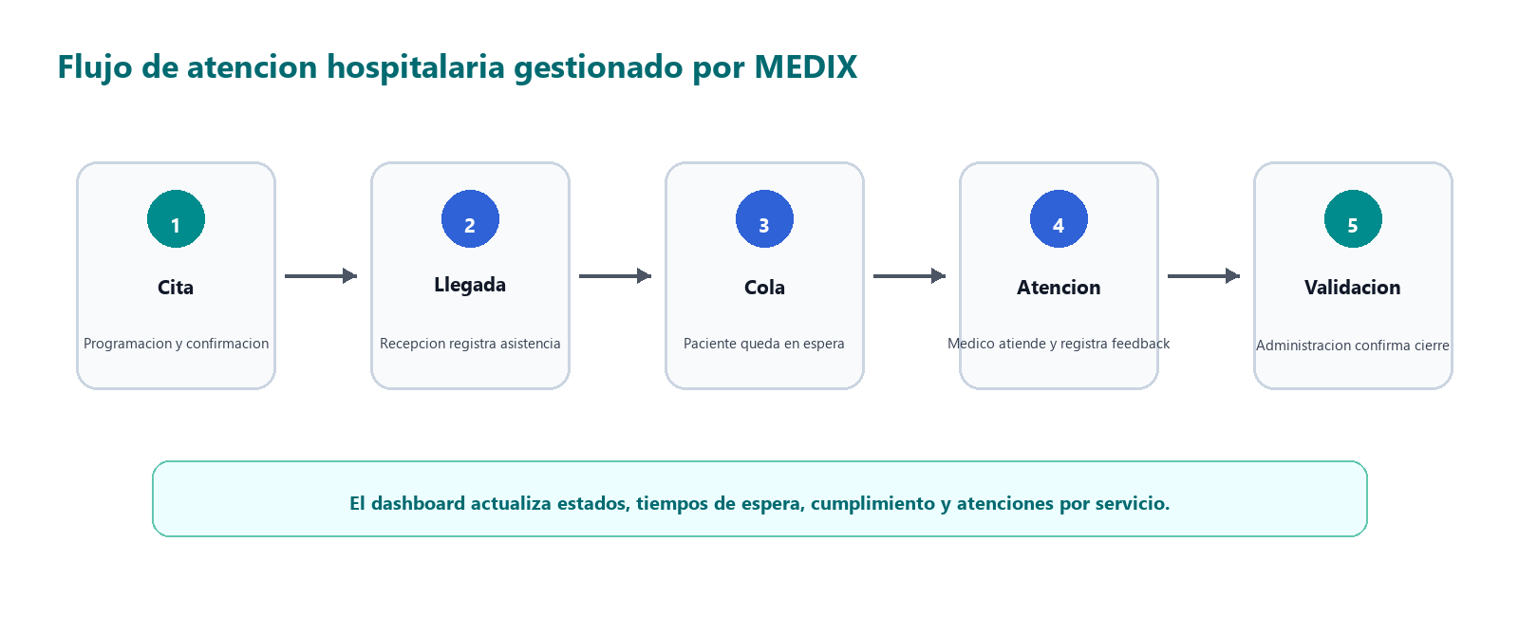

6. Levantamiento de Requerimientos

6.1 Requerimientos Funcionales
ID | Requerimiento | Descripcion | Prioridad | Estado
RF-01 | Login y acceso por rol | El sistema permite ingresar con DNI y contraseña, asignando permisos segun el rol de administrador, recepcionista o medico. | Alta | Implementado
RF-02 | Gestion de pacientes | Registrar, buscar, editar y consultar datos del paciente para admision y continuidad de atencion. | Alta | Implementado
RF-03 | Programacion de citas | Crear y gestionar citas por fecha, servicio, medico, consultorio y estado. | Alta | Implementado
RF-04 | Llegada y cola de espera | Registrar llegada del paciente y ubicarlo en cola de atencion con estado visible en tiempo real. | Alta | Implementado
RF-05 | Atencion medica | El medico visualiza sus citas, atiende al paciente y registra diagnostico, observaciones y feedback de atencion. | Alta | Implementado
RF-06 | Validacion de atencion | Validar atenciones finalizadas para confirmar cumplimiento y actualizar indicadores administrativos. | Media | Implementado
RF-07 | Usuarios y permisos | Administrar usuarios, roles y restricciones de acceso por perfil operativo. | Alta | Implementado
RF-08 | Reportes e indicadores | Mostrar indicadores diarios, cumplimiento de citas, tiempos de espera y atenciones por servicio. | Media | Implementado
RF-09 | Auditoria y trazabilidad | Registrar acciones relevantes para verificar cambios, accesos y estados de atencion. | Alta | Implementado
RF-10 | Demo publica controlada | Permitir una version demostrativa accesible por URL publica sin exponer datos reales de pacientes. | Media | Implementado

6.2 Requerimientos No Funcionales
ID | Requerimiento | Descripcion | Prioridad | Evidencia
RNF-01 | Seguridad | Autenticacion, control por rol, proteccion de rutas, mensajes de error controlados y no exposicion de informacion sensible. | Alta | JWT, hashing, rutas privadas
RNF-02 | Usabilidad | Interfaz clara, visual, responsiva y orientada a flujos reales de admision, recepcion y atencion medica. | Alta | Diseño MEDIX, dashboard operativo
RNF-03 | Rendimiento | Carga rapida de pantallas, busqueda agil y visualizacion inmediata de estados. | Media | Frontend Vite, datos optimizados
RNF-04 | Disponibilidad | La plataforma debe poder consultarse desde navegadores modernos y mantener una demo publica estable. | Media | GitHub Pages y Docker local
RNF-05 | Escalabilidad | Arquitectura separada por frontend, backend, base de datos y cache para crecer por modulos. | Alta | React, FastAPI, PostgreSQL, Redis
RNF-06 | Mantenibilidad | Codigo organizado por modulos y nombres asociados a requisitos para facilitar exposicion, mantenimiento y evaluacion. | Media | Estructura modular documentada
RNF-07 | Compatibilidad | Funcionamiento en navegadores actuales de escritorio y dispositivos moviles. | Media | Diseño responsivo
RNF-08 | Respaldo | Definir procedimientos de backup y restauracion de informacion clinica y operativa. | Alta | Backups de base de datos
RNF-09 | Privacidad | Evitar exposicion de datos sensibles y separar datos demo de informacion real. | Alta | Datos anonimizados
RNF-10 | Trazabilidad | Toda operacion critica debe poder auditarse por usuario, fecha, accion y modulo. | Alta | Bitacora y auditoria

6.3 Requerimientos Tecnicos
ID | Requerimiento | Descripcion | Tecnologia
RT-01 | Frontend React/Vite | Interfaz web modular, rapida y compatible con despliegue estatico. | React, Vite, JavaScript
RT-02 | Backend API | Servicios REST para autenticacion, pacientes, citas, usuarios e historias clinicas. | FastAPI, Python
RT-03 | Base de datos | Persistencia relacional para pacientes, citas, usuarios, roles y atenciones. | PostgreSQL
RT-04 | Cache y tiempo real operativo | Soporte para indicadores, sesiones y consultas frecuentes. | Redis
RT-05 | Contenerizacion | Ejecucion reproducible en ambiente local o servidor. | Docker, docker-compose
RT-06 | Publicacion demo | URL publica para evaluacion academica sin credenciales reales. | GitHub Pages
RT-07 | Seguridad aplicativa | Tokens, hashing de contraseñas, validaciones y middleware de seguridad. | JWT, Passlib, CORS
RT-08 | Gestion de configuracion | Variables de entorno para separar credenciales y parametros por ambiente. | .env, settings

6.4 Gestion de Requerimientos
Los requerimientos se obtuvieron desde el documento academico, la retroalimentacion del docente y compañeros, y la revision funcional del sistema construido. Para actualizarlos se recomienda mantener una matriz con estado, prioridad, responsable, evidencia de prueba y modulo relacionado.
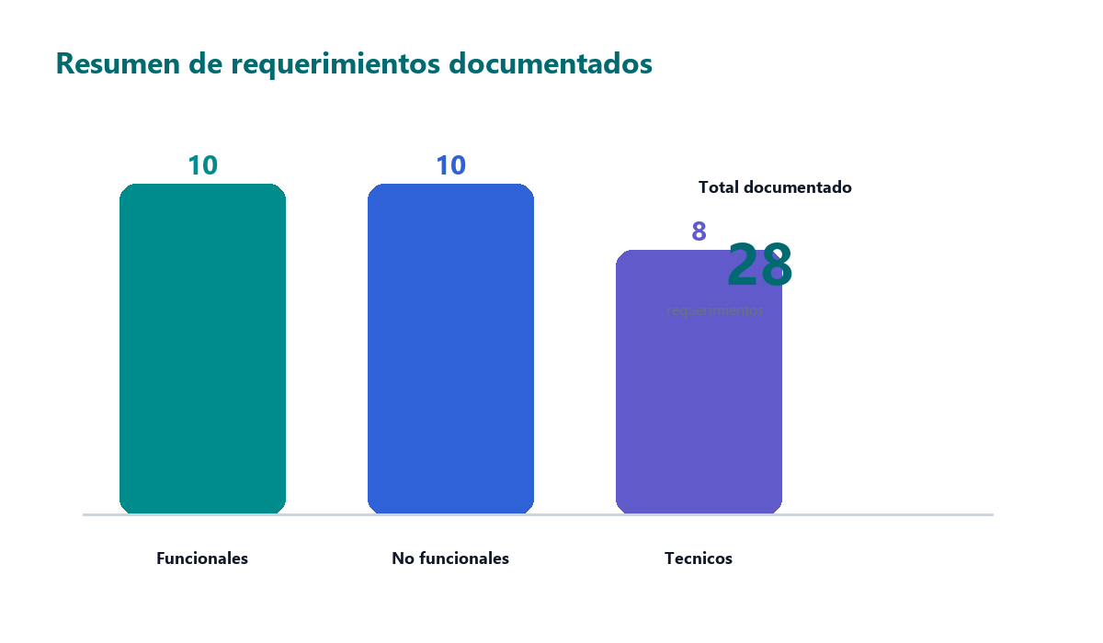

7. Arquitectura Tecnologica
La arquitectura se plantea por capas: presentacion web, API de servicios, persistencia de datos e infraestructura. Esta separacion permite mejorar seguridad, escalabilidad y mantenimiento por modulos.
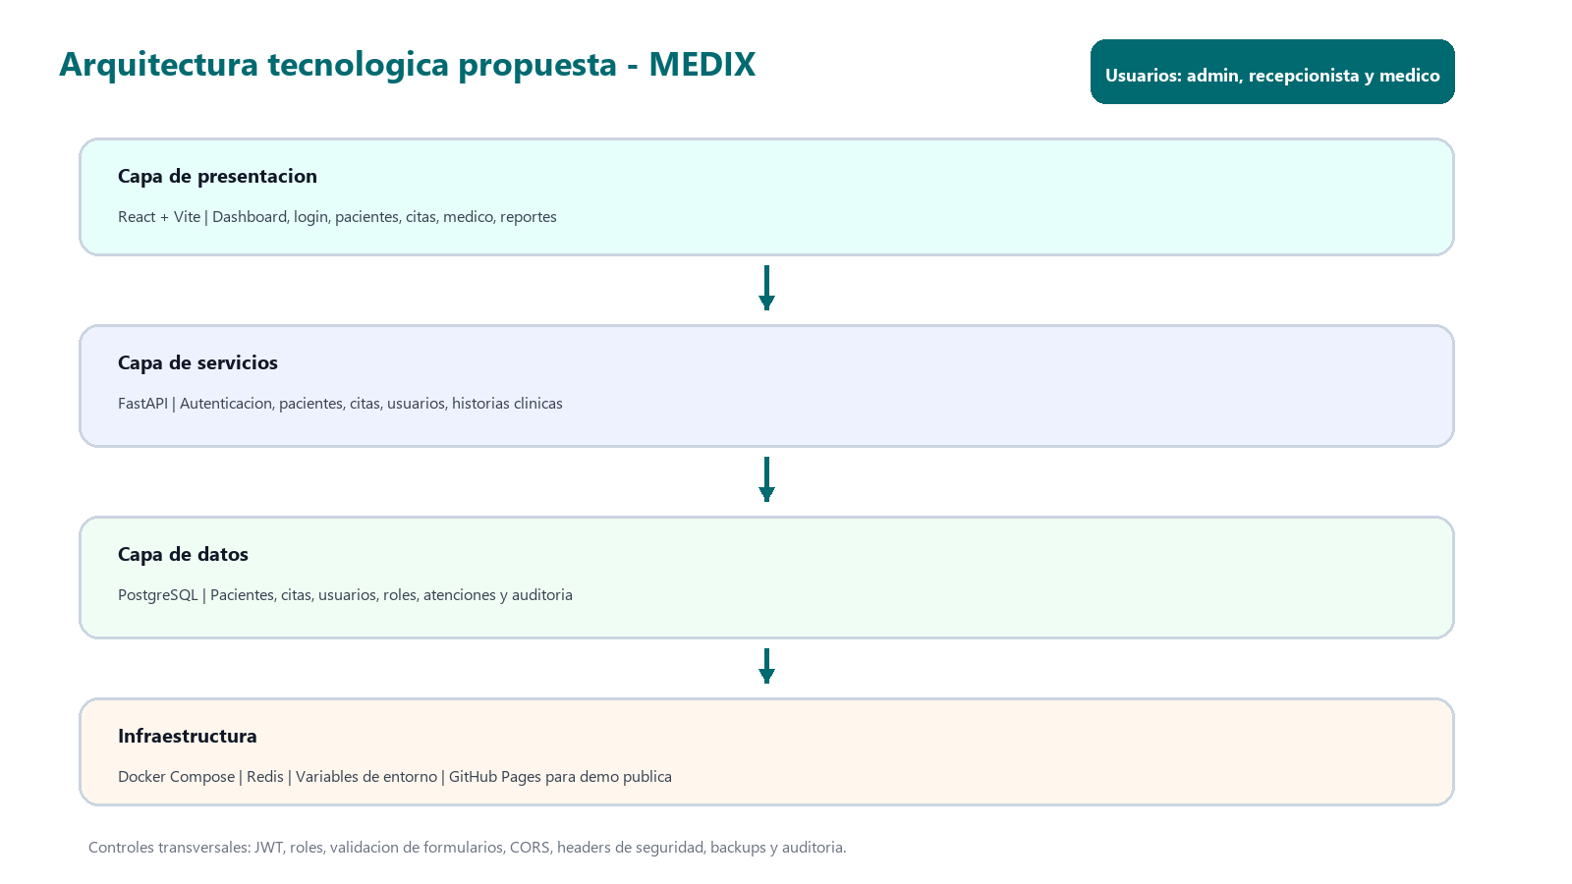

8. Tecnologias
Tecnologia | Uso | Justificacion
React + Vite | Frontend | Permite una interfaz rapida, modular y publicable como demo estatica.
FastAPI | Backend | Facilita APIs REST, validacion y documentacion tecnica.
PostgreSQL | Base de datos | Adecuado para informacion relacional de pacientes, citas y usuarios.
Redis | Cache | Apoya consultas frecuentes y escalabilidad operativa.
Docker | Despliegue local/servidor | Reproduce el ambiente de ejecucion y reduce errores de instalacion.
GitHub Pages | Demo publica | Permite mostrar el avance desde una URL gratuita.

9. Seguridad y Ciberseguridad
Control | Aplicacion en MEDIX | Riesgo que reduce
Autenticacion | Ingreso con DNI y contraseña por rol | Acceso no autorizado
Hashing | Contraseñas no almacenadas en texto plano | Robo de credenciales
JWT y sesion | Control de sesion y proteccion de rutas privadas | Suplantacion y accesos indebidos
RBAC | Permisos diferenciados para administrador, recepcionista y medico | Uso de funciones no autorizadas
Mensajes controlados | Errores comprensibles sin revelar detalles internos | Enumeracion o filtracion tecnica
CORS y headers | Restricciones de origen y cabeceras de seguridad | Ataques web comunes
Backups | Respaldo periodico de base de datos | Perdida de informacion
Auditoria | Registro de acciones criticas | Falta de trazabilidad

10. Esquema de Pruebas
ID | Prueba | Entrada/Accion | Resultado esperado | Estado
CP-01 | Login administrador | Ingresar credenciales validas de administrador. | Acceso al dashboard completo. | Aprobado
CP-02 | Login erroneo | Ingresar contraseña incorrecta. | Mensaje claro y sin revelar detalles internos. | Aprobado
CP-03 | Rol recepcionista | Entrar como recepcionista. | Visualiza citas, pacientes, llegada y cola; no administra seguridad. | Aprobado
CP-04 | Rol medico | Entrar como medico. | Visualiza agenda, atenciones y registro clinico asignado. | Aprobado
CP-05 | Registro paciente | Crear paciente con datos obligatorios. | Paciente aparece en listado y puede editarse. | Aprobado
CP-06 | Programar cita | Registrar cita con servicio y consultorio. | Cita queda pendiente/programada. | Aprobado
CP-07 | Actualizar estado | Cambiar de llegada a cola, atencion y validacion. | Dashboard se actualiza con el nuevo estado. | Aprobado
CP-08 | Registrar feedback medico | Guardar diagnostico u observacion de atencion. | Atencion queda registrada para control administrativo. | Aprobado
CP-09 | Reporte de indicadores | Consultar indicadores del dia. | Se muestran totales, tiempos y cumplimiento. | Aprobado
CP-10 | Responsive | Abrir en vista movil. | No hay desbordes criticos y la navegacion se mantiene usable. | Aprobado

11. Metodologia
Se uso una metodologia incremental por fases. Cada avance agrego una capacidad verificable: primero la base visual y el flujo, luego los modulos principales, despues seguridad, roles, pruebas, despliegue y finalmente documentacion academica.

12. Plan de Trabajo
Periodo | Fase | Entregable | Estado
Semana 1 | Analisis del contexto | Empresa, area de estudio, procesos actuales | Completado
Semana 2 | Problema y alcance | Necesidad detectada, causas, consecuencias | Completado
Semana 3 | Requerimientos | RF, RNF, RT y matriz de trazabilidad | Completado
Semana 4 | Diseño funcional | Mockups, flujo de atencion, roles y permisos | Completado
Semana 5 | Implementacion base | Login, dashboard, pacientes y citas | Completado
Semana 6 | Modulos avanzados | Medicos, atencion, reportes, auditoria | Completado
Semana 7 | Pruebas y seguridad | Casos de prueba, controles, ajustes | Completado
Semana 8 | Documentacion y entrega | Informe, anexos, Excel y evidencias | Completado

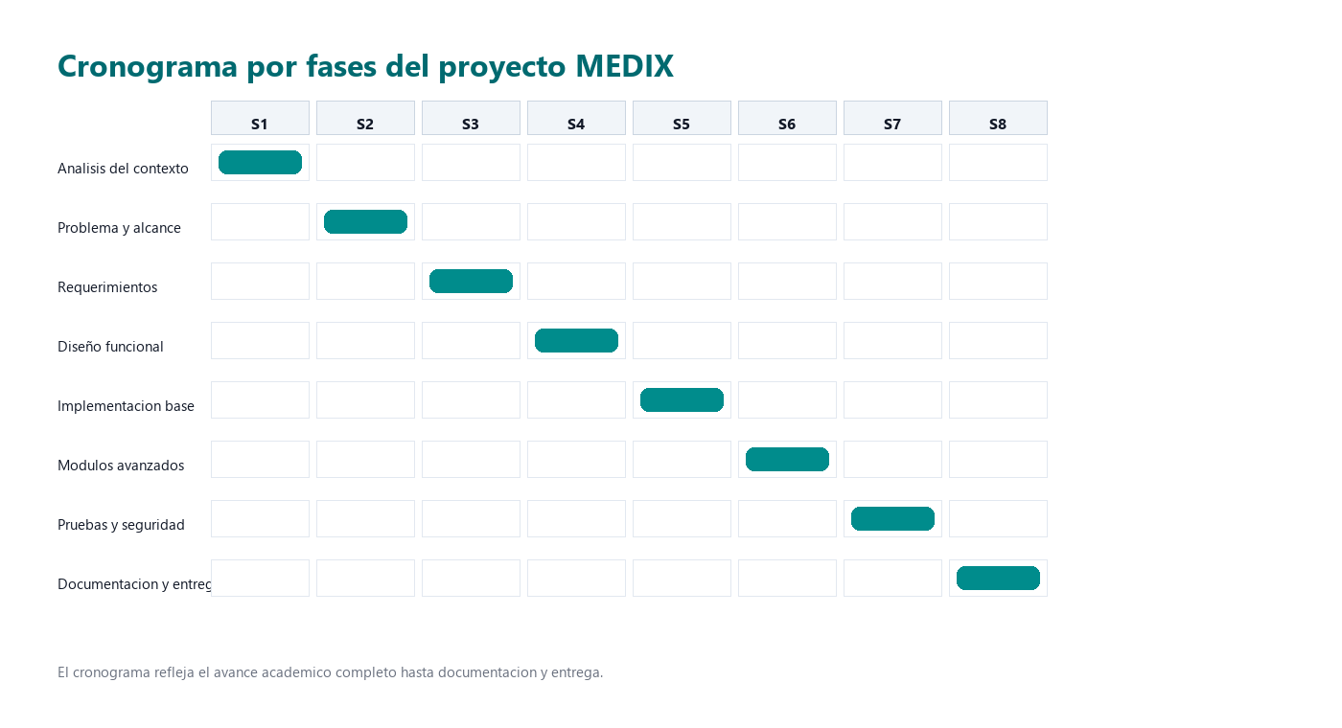

13. Resultados Esperados
- Reduccion de tiempos de espera mediante control de cola y estados visibles.
- Mejor supervision administrativa con indicadores diarios.
- Mejor experiencia para recepcionistas y medicos mediante pantallas enfocadas en su trabajo.
- Mayor seguridad por roles, rutas protegidas y mensajes de error controlados.
- Mejor trazabilidad de atenciones, cambios y usuarios.
- Documentacion completa para sustentar el producto academico.

14. Conclusion
MEDIX responde a una necesidad real de digitalizacion en el flujo de consultorio externo. La propuesta integra procesos clave, define requerimientos funcionales y no funcionales, incorpora arquitectura tecnologica moderna y considera seguridad desde el diseño. Como producto academico, demuestra la relacion entre diagnostico organizacional, sistema de informacion, implementacion y documentacion formal.

15. Recomendaciones
- Realizar pruebas piloto con usuarios administrativos, recepcionistas y medicos antes de un uso real.
- Separar siempre datos demo de datos reales de pacientes.
- Aplicar politicas de contraseñas, backups y auditoria antes de produccion.
- Documentar cambios futuros en la matriz de requerimientos.
- Ampliar el sistema gradualmente hacia farmacia, laboratorio, referencias y facturacion si el alcance institucional lo requiere.

16. Uso de Plantilla Institucional
El informe se estructura segun los puntos solicitados en el producto academico. Puede trasladarse a la plantilla institucional del docente conservando secciones, tablas, graficos, anexos y cronograma.

17. Anexos

Anexo A: Organigrama


Anexo B: Arquitectura tecnologica


Anexo C: Flujo de atencion


Anexo D: Casos de uso
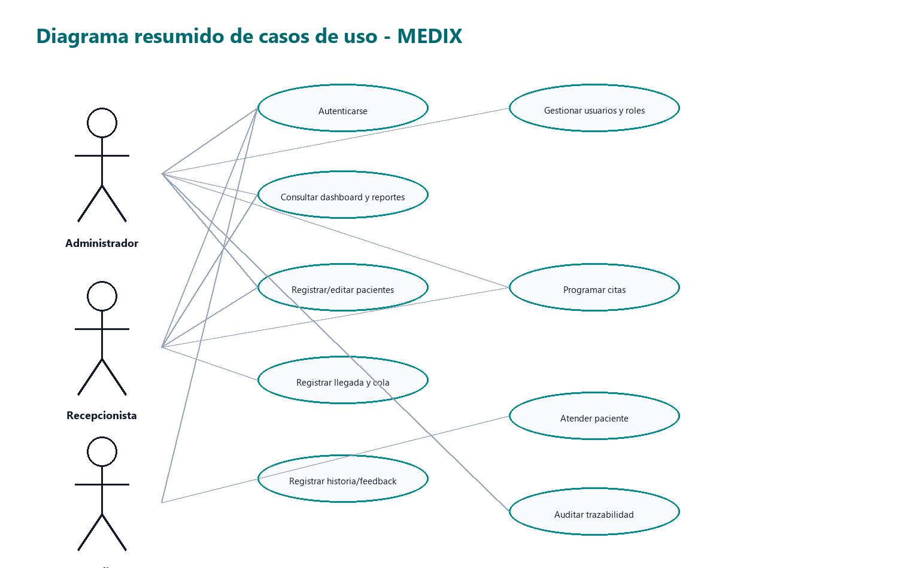

Anexo E: Matriz de trazabilidad resumida
Requisito | Modulo | Pruebas | Criterio
RF-01 | Login, rutas privadas, roles | CP-01, CP-02, CP-03, CP-04 | Seguridad y acceso
RF-02 | Gestion de pacientes | CP-05 | Admision y pacientes
RF-03 | Gestion de citas | CP-06 | Recepcion y agenda
RF-04 | Llegada y cola | CP-07 | Flujo de atencion
RF-05 | Atencion medica | CP-08 | Modulo medico
RF-06 | Validacion | CP-07, CP-09 | Control administrativo
RF-07 | Usuarios y permisos | CP-01, CP-03, CP-04 | Administracion
RF-08 | Reportes | CP-09 | Indicadores
RF-09 | Auditoria | CP-09 | Trazabilidad
RNF-02 | Interfaz responsiva | CP-10 | Usabilidad

